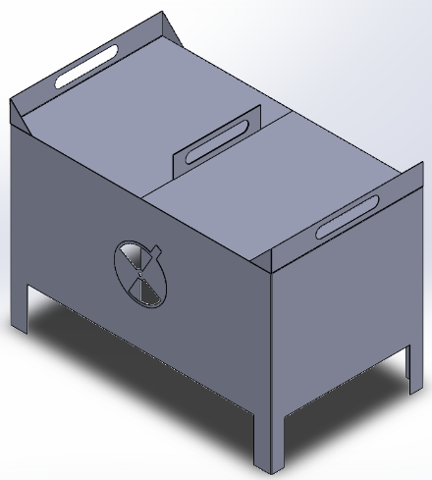
Met mijn BBQ heb ik de keuze gemaakt om een balk constructie te maken. Dit is gemaakt uit 1 mm plaatstaal. De BBQ heeft een simpele uitstraling maar maakt het daardoor zeker niet minder aantrekkelijk. De bedoeling is dat het zo minimalistisch mogelijk is en het een goede uitstraling kan hebben in iedere tuin of terras.
Verder heb ik alles laten laseren dat het precies op maat uit komt zoals op het voorbeeld hier op de foto. De bedoeling is dat de deurtjes die bovenop zichtbaar zijn ook kunnen dien als kleine tafeltjes. Deze kunnen namelijk 180 graden open draaien en steunen dan op de handvaten die op de korte zijde aan de uiteindes zitten.
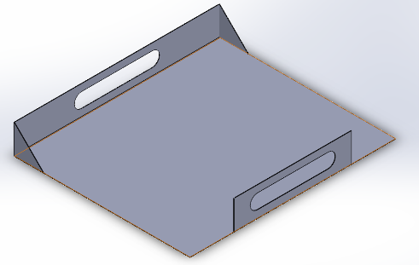
De poten staan 10 cm van de grond, dit is om eventuele oververhitting op de ondergrond te voorkomen maar het natuurlijk ook net wat makkelijker te maken voor de desbetreffende persoon die de BBQ hanteert. Het is een compact formaat maar dat maakt het wel makkelijk weg te plaatsen of snel te gebruiken en schoon te maken als je snel even zou willen BBQ’en.
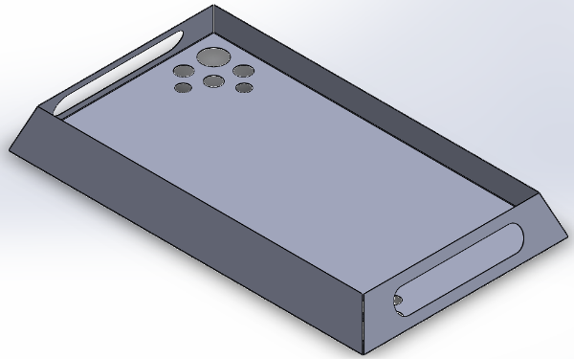
Onderin zit een bakje waarbij het een afschuining heeft zodat je deze makkelijk uit de BBQ kan pakken zonder dat het blijft haken aan de plek waar het rooster op rust.
Waar het rooster en de kolenbak op rusten zijn kleine driehoekjes. Deze moeten er voor zorgen dat de BBQ extra versteviging heeft maar ook dat het dient als ondersteuning voor de bak en het rooster.

DFM:
Het DFM deel is alles wat ik heb moeten aanpassen zodat het product alsnog gemaakt kon worden.
Ik heb aan het project vrij weinig moeten aanpassen. Het enige probleem waar ik tegen aanliep was de scharnieren. Hiervan heb ik in het begin een te grote versie van gekocht. Hier heb ik niet goed bij stil gestaan en heb de scharnieren meteen aan de basis van de BBQ vast gelast. Hierna heb ik 1 deksel vast gelast op de manier dat je de deksel open hebt. Echter kwam ik er later pas achter dat er dan enorme speling in komt. Dit heb ik dus allemaal los moeten slaan met een bijtel en mooi vlak moeten slijpen. De oplossing die ik hiervoor heb gevonden is het gebruiken van een pianoscharnier. Deze is een stuk kleiner en zorgt dus ook voor een stuk minder grote speling. Hiermee sluit alles vrijwel perfect aan en kan de BBQ mooi dicht en open staan.

Laseren:
Het laseren zou eigenlijk kunnen bij ons op school maar helaas bleek dit niet te kunnen wegens bepaalde regels en afspraken. Daardoor moesten we een andere manier bedenken met het maken van je BBQ. Toen een weekje later bleek er toch groen licht te zijn dat een klasgenoot voor ons kon laseren. Toen ik dat hoorde heb ik mijn tekeningen deels weer moeten aanpassen zodat alles perfect gelaserd kon worden. Dit is bij alle onderdelen van toepassing. Dit heb ik laten doen omdat ik dan perfecte lijnen krijg omdat ik hele precieze passingen heb. (moeilijkheidsgraad van 7.5)

Tig lassen:
Tig lassen ben ik gaan doen bij mijn vader op het werk. Dit heb ik hier gedaan aangezien ik hier een rustige werkplek tot beschikking had en een fijn apparaat waar ik alles fijn mee kon lassen. Dit heb ik gedaan met de BBQ zelf en alle verstevigingsdriehoekjes. Ik heb voornamelijk kleine hechtingen gezet en was de bedoeling dat ik later een groot deel verder vast zou lassen met MIG.
(moeilijkheidsgraad van 7)

Mig lassen:
Mig lassen heb ik kunnen doen bij mij op school en bij een goede vriend uit mijn klas bij zijn ouders op het werk. Mig lassen vind ik zelf makkelijker omdat je meteen direct op de plek toevoegingsdraad krijgt en vrij gemakkelijk een las kan leggen. Het fijne hier aan is dat je ook als er een grotere opening zit waar je moet lassen dat je deze vrij makkelijk dicht kan maken hiermee. Dit proces was van toepassing bij mijn hele BBQ. Ik heb hiermee ook de klepjes en scharnieren bevestigd aan de BBQ.
(moeilijkheidsgraad van 6)

Slijpen:
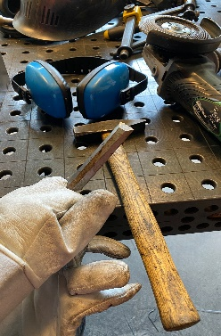
Slijpen heb ik gedaan om mijn oude scharnieren los te maken. Het probleem hierbij was dat de eerste scharnieren die ik in gebruik had dat deze te groot waren en voor te grote openingen zorgde bij de klepjes. Daarom heb ik dus de oude er af geslepen en er toen weer nieuwe pianoscharnieren hier aan toegevoegd. Toen deze hier op zaten paste alles perfect.
(moeilijkheidsgraad van 6)

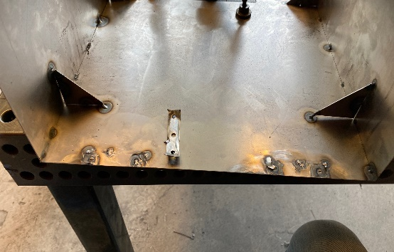
Afwerken:
Afwerken is het mooi maken van de BBQ en alles wat erbij hoort. Hierbij heb ik alle stukken die gelast zijn en waar lelijke plekken waren of bollingen zaten mooi vlak en egaal gemaakt. Dit was een simpel proces en heeft totaal maximaal 1 uur geduurd. Ik heb hiervoor ook veel metaalbewerking gedaan dus weet een beetje van alle dingen af.
(moeilijkheidsgraad van 6)

Spuiten:
Het spuiten van de BBQ was best een moeilijke opgave. Ik heb dit samen met Tom gedaan. De eerste laag er op krijgen viel een stuk meer tegen dan normaal, dit omdat het leek dat de lagen niet deden hechten. Hierbij hebben we voor 2 BBQ’s 3 spuitbussen gebruikt bij de eerste krappe laag. Toen we er achter kwamen dat we te weinig hadden heb ik een aantal flessen bij gehaald en de rest zelf afgemaakt. Het eindresultaat was erg mooi en had een goede dekking. Echter heb ik helaas wel de fout gemaakt met de spuitverf dit is namelijk, dat als je het product waar je op doet spuiten niet verwarmd rond de 180 graden voor 30-60 minuten er bij de normale eerste keer gebruik dodelijke of schadelijke stoffen vrij kunnen komen. Dit had ik niet goed nagekeken en moet ik naderhand nog aanpassen. Wat ik ga doen is de lak verwijderen en er nieuwe andere soort lak voor zoeken die wel geschikt is.

